TRƯỜNG ĐẠI HỌC Y KHOA  PHẠM NGỌC THẠCH  PHÒNG KHẢO THÍ | CỘNG HÒA XÃ HỘI CHỦ NGHĨA VIỆT NAM  Độc lập – Tự do – Hạnh phúc

HƯỚNG DẪN SOẠN CÂU HỎI TRẮC NGHIỆM THI TRÊN MÁY TÍNH

- MỘT SỐ QUI ĐỊNH
− Bộ môn soạn câu hỏi trắc nghiệm 04 lựa chọn theo tập tin mẫu gồm: Câu hỏi trắc nghiệm (Biểu mẫu BM11) và Tình huống lâm sàng (Biểu mẫu BM12).
− Bộ môn phải soạn hoàn chỉnh theo hướng dẫn trước khi lên Phòng Khảo Thí tạo đề thi trên phần mềm thi máy tính.
− Có hai hình thức tạo đề thi:
      - Nếu đề thi chỉ có các câu hỏi trắc nghiệm riêng biệt (các câu không liên hoàn hoặc không có tình huống lâm sàng cho nhiều câu), chỉ sử dụng một tập tin BM11 duy nhất để soạn đề thi.
      - Nếu đề thi có sử dùng các câu hỏi liên hoàn hay tình huống lâm sàng sử dụng chung cho nhiều câu, cần sử dụng cả 02 tập tin BM11 và BM12 để soạn đề thi.
− Qui định hình thức: Font Times New Roman, Size 12, không dãn dòng.
− Qui định tên tập tin: không dấu và không có khoảng trắng.
Ví dụ:
      - Tập tin BM11 lưu như sau “CauHoiTracNghiem_De1”
      - Tập tin BM12 lưu như sau “TinhHuongLamSang_De1”
- SOẠN ĐỀ THI TOÀN CÂU TRẮC NGHIỆM RIÊNG BIỆT: trên tập tin Câu hỏi trắc nghiệm (Biểu mẫu BM11)
− Bước1: Nhập nội dung câu hỏi (có thể chứa hình nhưng phải chọn vị trí hiển thị hình ảnh và văn bản trên cùng một dòng, không chứa bảng), nhập đáp án (không chứa hình, không chứa bảng).
− Bước 2: Nhập “Cố định”
      - Nếu muốn xáo trộn các đáp án: nhập số 0.
      - Nếu không muốn xáo trộn đáp án (đáp án có A+B đúng, A+C đúng, cả 3 câu trên đúng…): nhập số 1. − Bước 3: Nhập “Độ khó”
      - Mặc định tất cả các câu có cùng một độ khó trung bình (TB) vì sẽ kiểm tra lại độ khó bằng phần mềm sau khi thi.
− Bước 4: Nhập “Nhóm câu hỏi”
      - Để số 0, vì tất cả là câu trắc nghiệm riêng biệt.
− Bước 5: Nhập “Đáp án”
      - Bắt buộc phải nhập đáp án Đúng.

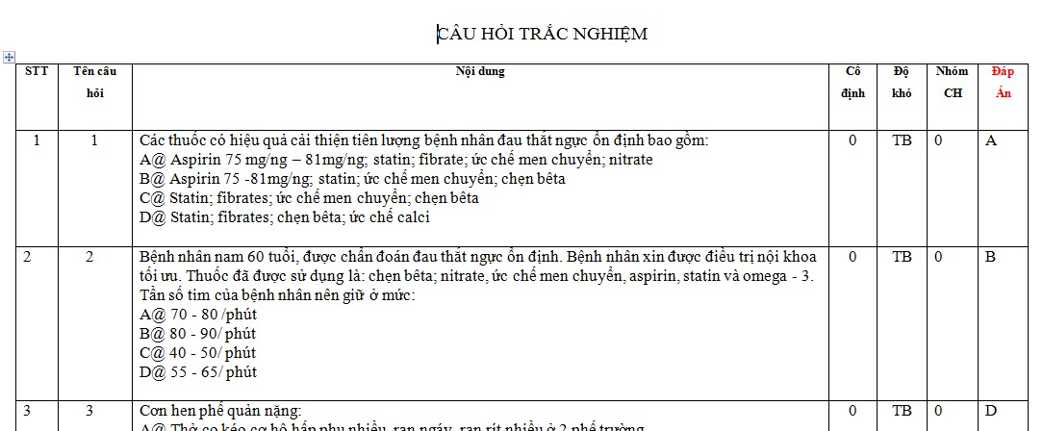
Phải nhập
đáp án ĐÚNG
Nội dung câu hỏi
Nội dung đáp án
Mặc định tất cả các câu có cùng một độ khó trung bình (TB)
Nhập số 0 (câu hỏi riêng biệt)
Phải Enter xuống dòng ở lựa chọn D

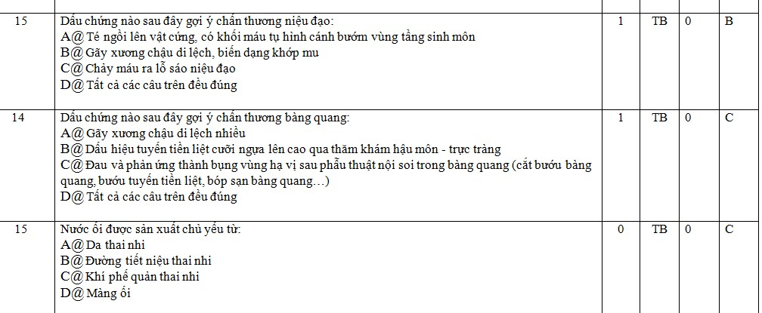
16

1
5

14

Xáo trộn các lựa chọn
Không xáo trộn các lựa chọn

- SOẠN ĐỀ THI GỒM CÂU TRẮC NGHIỆM VÀ TÌNH HUỐNG LÂM SÀNG: trên tập tin Câu hỏi trắc nghiệm (Biểu mẫu BM11) và Tình huống lâm sàng (Biểu mẫu BM12)
a. Soạn trên tập tin Câu hỏi trắc nghiệm (Biểu mẫu BM11):
− Các bước tương tự soạn đề trên câu hỏi trắc nghiệm riêng biệt (Mục 2)
− Lưu ý điểm khác biệt ở phần Nhập “Nhóm câu hỏi” (Nhóm CH):
    - Các câu hỏi liên quan đến tình huống 1 thì “Nhóm CH” nhập số 1.
    - Các câu hỏi liên quan đến tình huống 2 thì “Nhóm CH” nhập số 2.
    - Tương tự cho các tình huống tiếp theo.
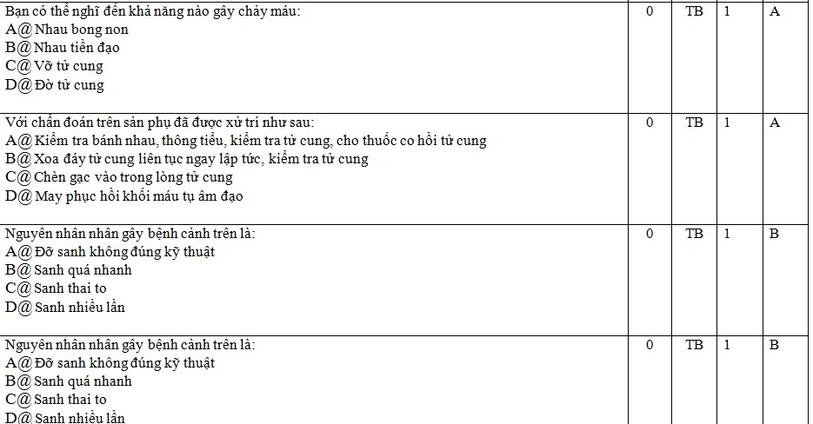

b. Soạn trên tập tin Tình huống lâm sàng (Biểu mẫu BM12):
− Bước1: Nhập nội dung các tình huống (có thể chứa hình nhưng phải chọn vị trí hiển thị hình ảnh và văn bản trên cùng một dòng, chứa bảng).
− Không nhập câu hỏi và đáp án.
− Nhập id: số tương ứng với “Nhóm CH” trong tập tin Câu hỏi trắc nghiệm (Biểu mẫu BM11)
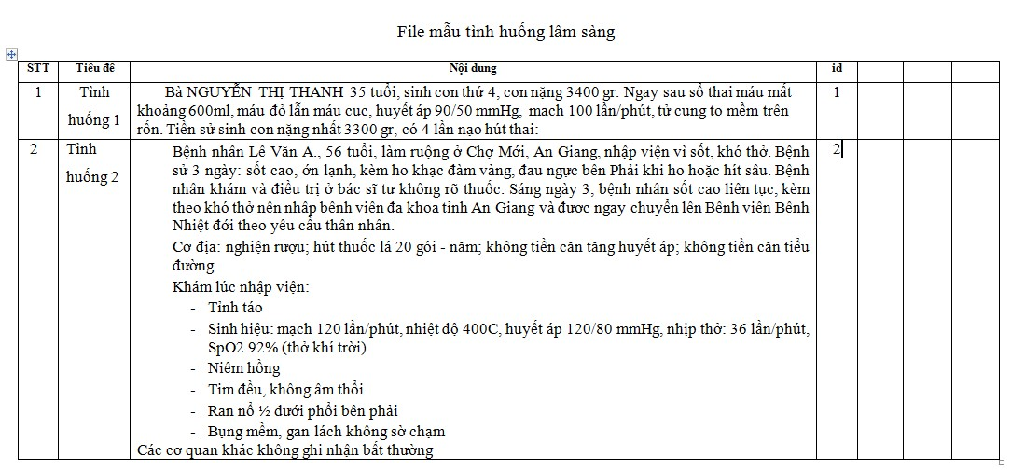
Tương ứng với “Nhóm CH”
Nội dung tình huống

